**[Battle Noid – 시스템 기획문서]**

1. 게임 매커니즘
   1. 목표

**웨이브마다 몰려오는 적을 처치하고, 레벨을 올려가며 최고 단계까지 도전하는 것**

* 1. 규칙
     1. 종료 조건
* 캐릭터(플레이어)의 체력이 0이 되면 종료
* 플레이어가 일시 정지 후, [MAIN MENU] 버튼을 클릭하면 종료
  + 1. 페널티/보상
* 페널티: 카드를 획득해 얻은 능력치 값과 특수 능력이 초기화
* 보상: 처치한 몬스터 당 1G, 보스 10G 총합을 계산해 골드 지급(세부 가격은 조정 예정)
  + 1. 제한 사항(추후 작성 예정)
  1. 조작 방식

W, A, S, D 이동 방식 선택

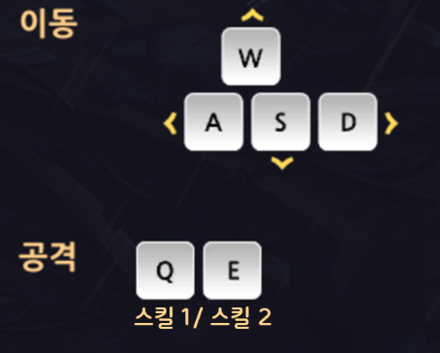

**스킬1 – Q / 스킬2 – E** 를 눌러 사용

1. 게임 UI/UX
   1. 페이퍼 프로토타입

* 메인 화면

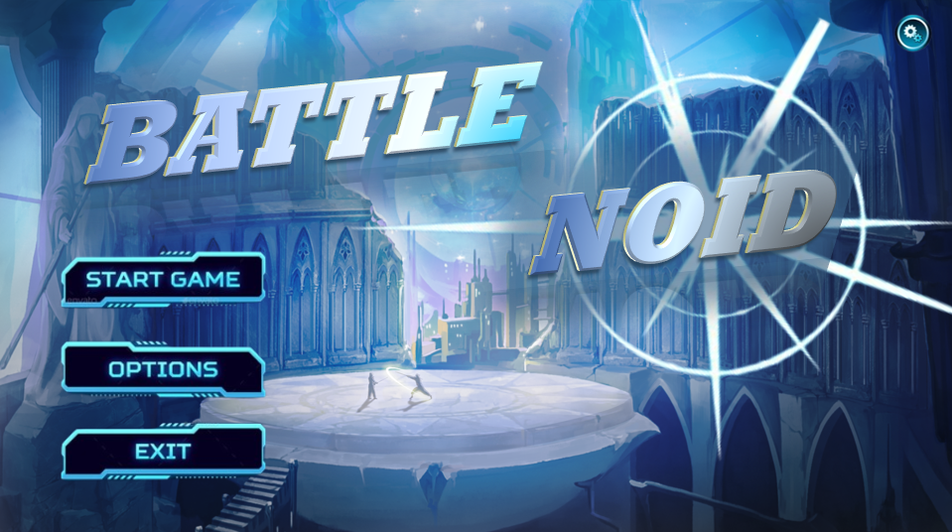

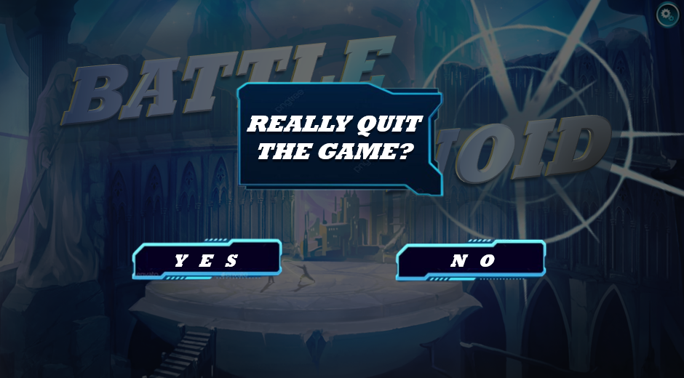

* 캐릭터 선택 화면

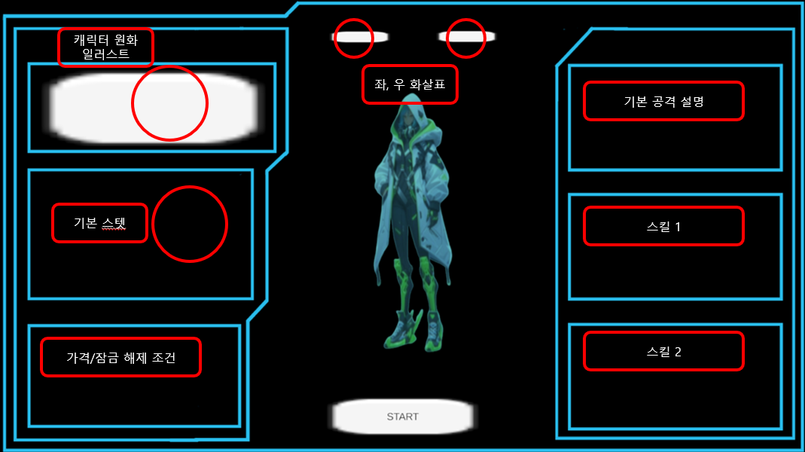

* 인게임(카드 선택)

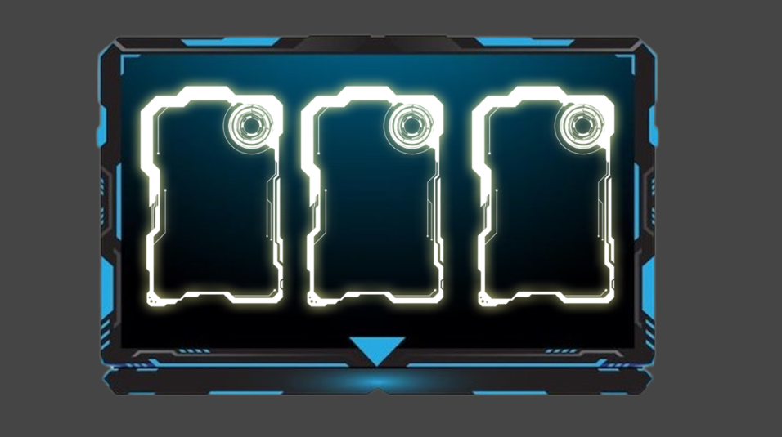

* 설정 창

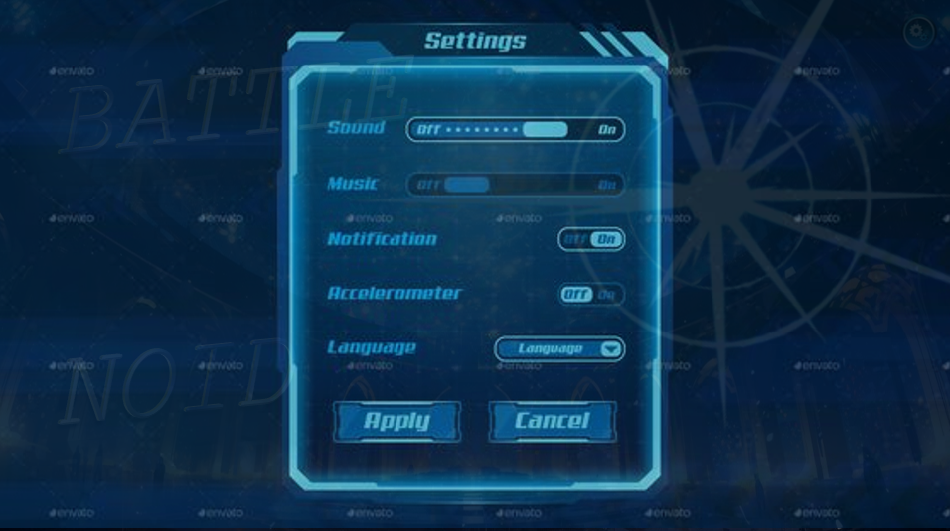

1. 게임 진행 방식
   1. 전반적인 흐름
   2. 난이도 조절 방식
2. 아이템(카드)과 리소스 관리
   1. 카드 관리
   2. 리소스 관리

* UI관련(레퍼런스 드라이브: https://drive.google.com/drive/folders/1frb8AE9Hi2y-6MeYIyTbzgpPudOilMZB)

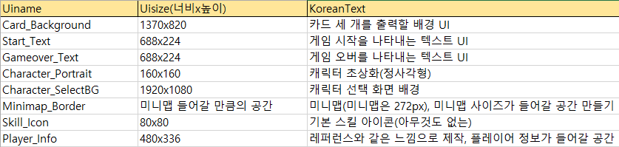

1. 게임 AI
2. 웨이브 시스템
   1. 웨이브 레벨 디자인 초안

